Příloha č. 1 DOD 3 SOD 1365/2022 Oceněný soupis prací změn závazku REKAPITULACE STAVBY Kód: VERZE2
Stavba: 02022542 - Duchcovský p., ř. km 0,850-1,040 - KP Družby
Cena s DPH v CZK
Projektant Zpracovatel
Datum a podpis: Razítko Datum a podpis:
Objednavatel Zhotovitel
Datum a podpis: Razítko Datum a podpis:
VHS
06.08.2024
56 027,88
Výše daně
18 317,62 #ODKAZ!
67 793,73
Razítko
Razítko
KSO:  Místo: |  |  | CC-CZ:  Datum:
Zadavatel: | Povodí Ohře, státní podnik |  | IČ:  DIČ:
Zhotovitel: | Vodohospodářské stavby s.r.o. |  | IČ:  DIČ:
Projektant: |  |  | IČ:  DIČ:
Zpracovatel: |  |  | IČ:  DIČ:
Poznámka:
Cena bez DPH
DPH základní snížená | Sazba daně  21,00%  12,00% | Základ daně 87 226,74 #ODKAZ!



REKAPITULACE OBJEKTŮ STAVBY A SOUPISŮ PRACÍ
Kód: | VERZE2
Stavba: | 02022542 - Duchcovský p., ř. km 0,850-1,040 - KP Družby
Místo: |  | Datum: | 06.08.2024
Zadavatel:  Zhotovitel: |  | Projektant:  Zpracovatel:
Kód | Popis |  | Cena bez DPH [CZK] Cena s DPH [CZK]
Náklady z rozpočtů |  |  | 56 027,88 | 67 793,73
 | Méněpráce celkem |  | -465 486,56 | -563 238,74
ZBV 1-1 | IO 01 - méněpráce |  | -133 486,56 | -161 518,74
ZBV 1-2 | IO - 02 méněpráce |  | -332 000,00 | -401 720,00
 | Vícepráce celkem |  | 521 514,44 | 631 032,47
ZBV 1-1 | IO 01 - šachty - vícepráce |  | 246 233,44 | 297 942,46
ZBV 2 | IO 02 Poplatky za zábor veřejného prostranství - vícepráce |  | 275 281,00 | 333 090,01



SOUPIS PRACÍ
Stavba:
02022542 - Duchcovský p., ř. km 0,850-1,040 - KP Družby Objekt: (001) - 200 - Duchcovský potok - krytý profil
Soupis:
ZBV 1-1 méněpráce
Místo:
Zadavatel:
Zhotovitel:
PČ Typ Kód Popis MJ
Náklady soupisu celkem
Objekt (001) - 200 - Duchcovský potok - krytý profil
Oddíl
Zrízení príložného pažení a rozeprení sten rýh hl
- SP 151101102 _{pres 2 do 4 m} M2
802,4*0,15
Odstranení príložného pažení a rozeprení sten
- ^{SP 151101112} rýh hl pres 2 do 4 m ^{M2}
Kompletní konstrukce z betonu se zvýšenými
- SP 380316122 nároky na prostredí tr. C 25/30 tl pres 150 do 300 M3
mm
Bednení kompletních konstrukcí COV, nádrží
- SP 380356231 nebo vodojemu neomítaných ploch rovinných M2
zrízení
Bednení kompletních konstrukcí COV, nádrží
- SP 380356232 nebo vodojemu neomítaných ploch rovinných M2
odstranení
Tlaková zkouška vzduchem potrubí DN 800
^{83 SP 892472121} tesnícím vakem ucpávkovým ^{úsek}
Trativod z drenážních trubek flexibilních PVC-U
45 SP 212751104 SN 4 perforace 360° vcetne lože otevrený výkop m DN 100 pro meliorace
₁₃₇ ₉₉₈₂₇₁₃₀₁ Presun hmot pro kanalizace hloubené _{T}
- ^{SP} ⁹⁹⁸²⁷¹³⁰¹ monolitické z betonu otevrený výkop ^{T}
Príplatek k presunu hmot pro kanalizace
- SP 998271325 hloubené monolitické z betonu za zvetšený T
presun pres 500 do 1000 m
 | Datum:  Projektant:  Zpracovatel: | 06.08.2024
Množství | J.cena [CZK] | Cena celkem [CZK] Cenová soustava  -133 486,56  -133 486,56
-120,36  -120,36 | 98,88 | -11 901,20 CS ÚRS 2022 02
-120,36 | 49,44 | -5 950,60 CS ÚRS 2022 02
-3,976 | 4 573,20 | -18 183,04 CS ÚRS 2022 02
-16,812 | 1 050,60 | -17 662,69 CS ÚRS 2022 02
-16,812 | 123,60 | -2 077,96 CS ÚRS 2022 02
-5,00 | 3 028,20 | -15 141,00 CS ÚRS 2022 02
-151,407 | 338,660 | -51 275,49 CS ÚRS 2022 02
-41,14 | 256,00 | -10 531,84 CS ÚRS 2022 02
-41,14 | 18,54 | -762,74 CS ÚRS 2022 02

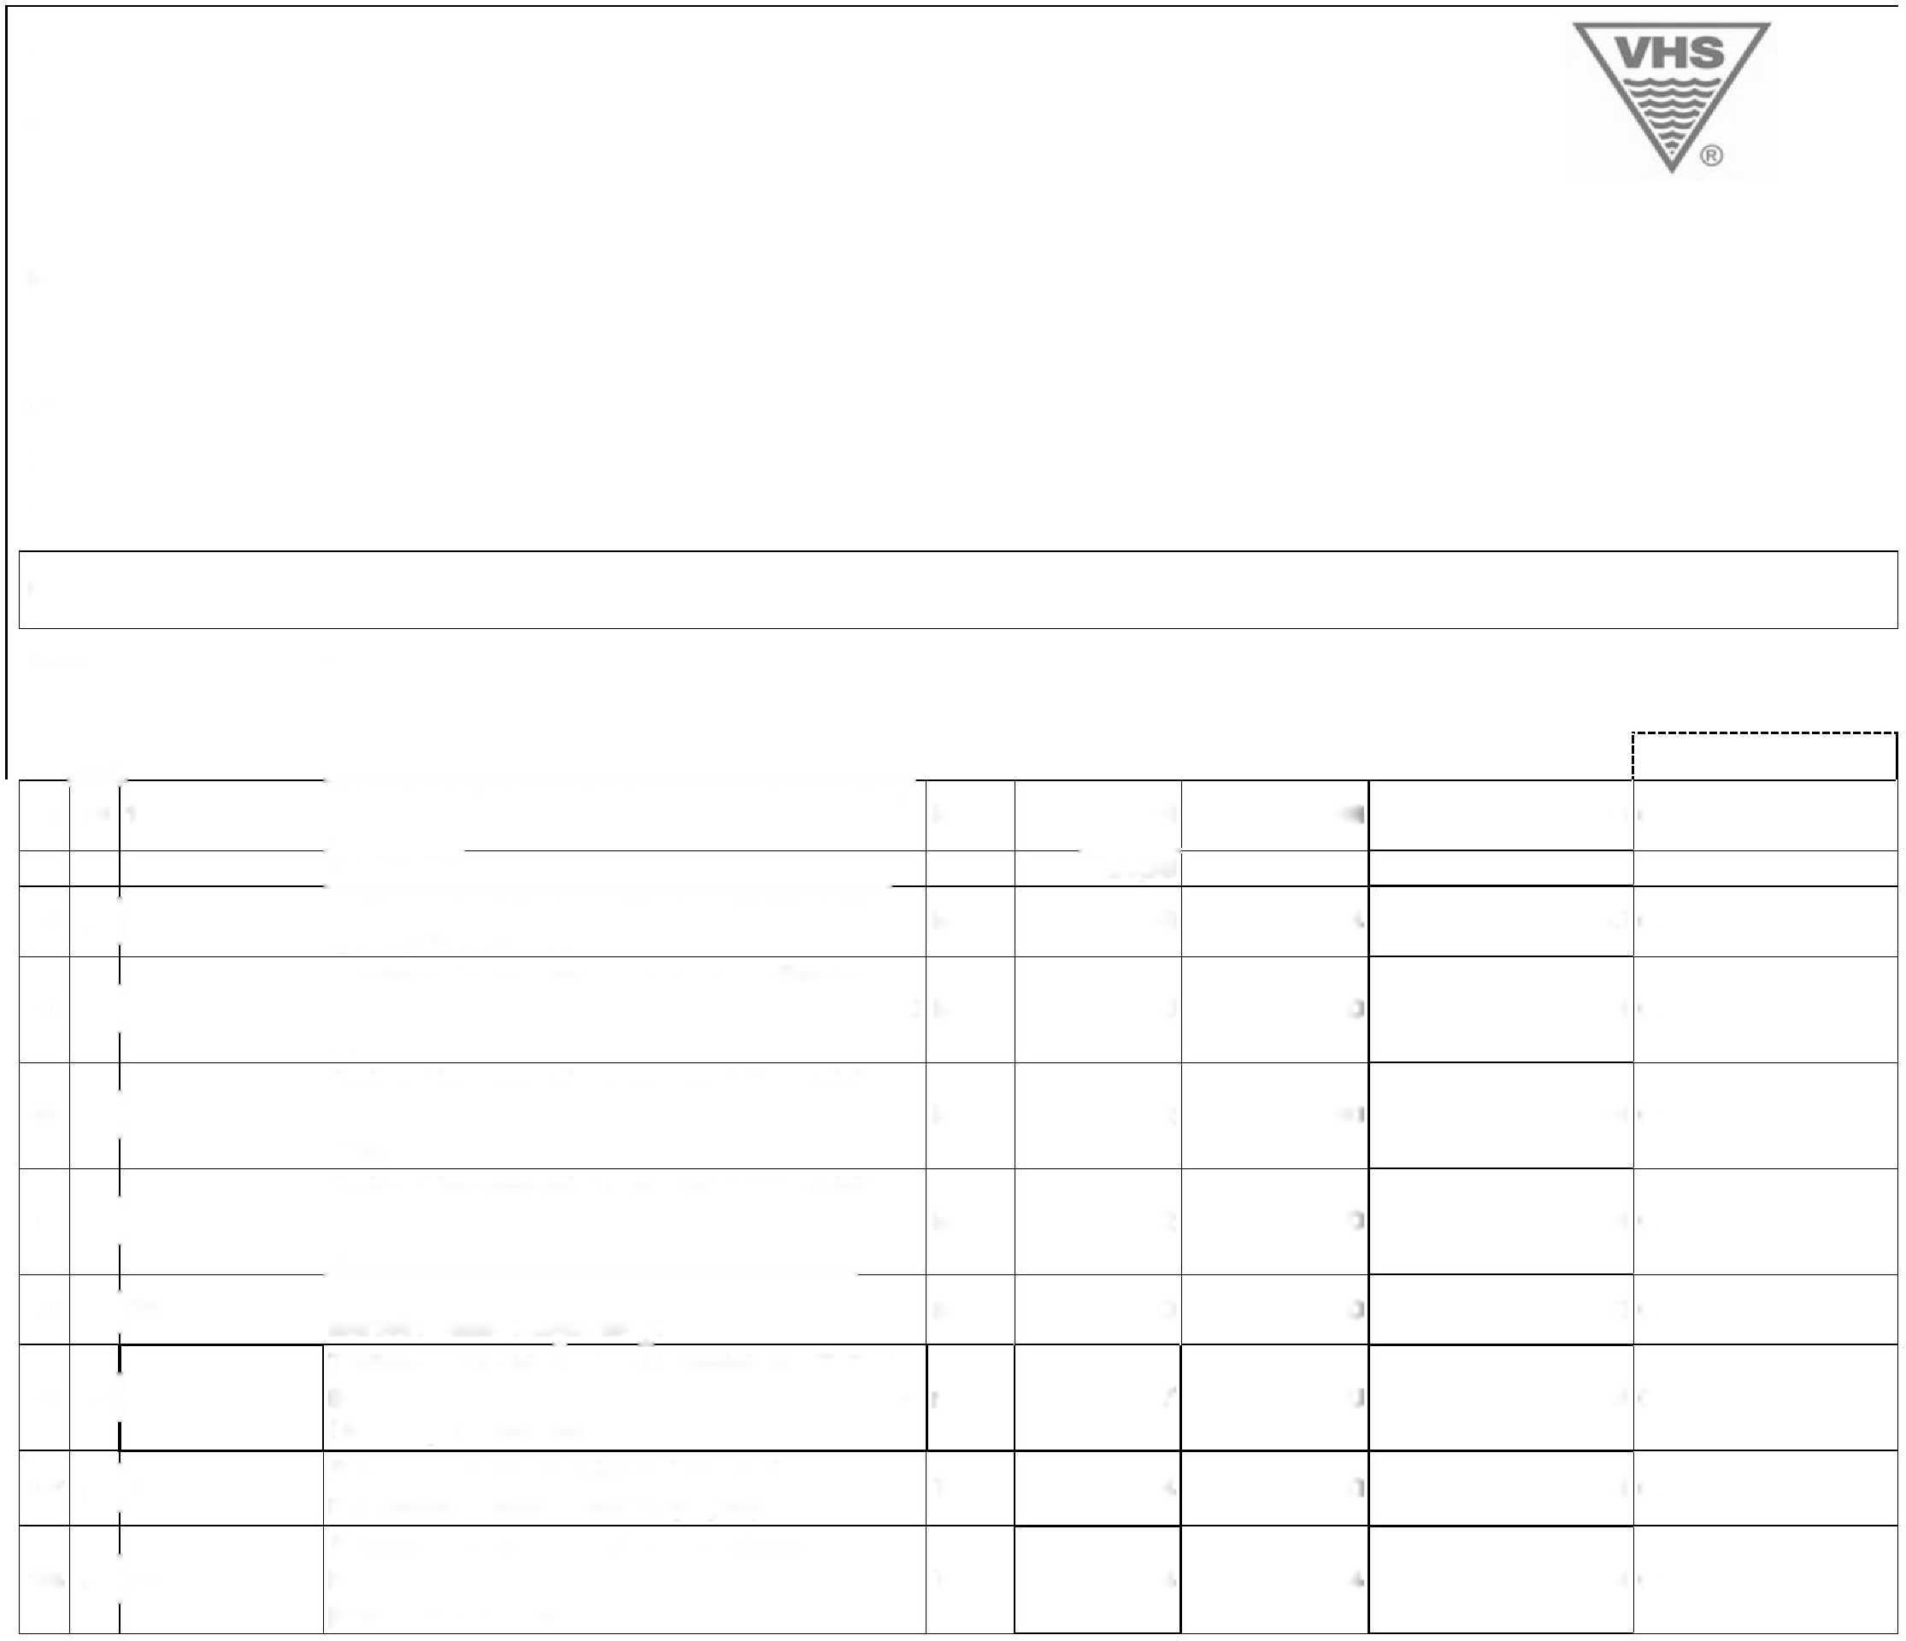

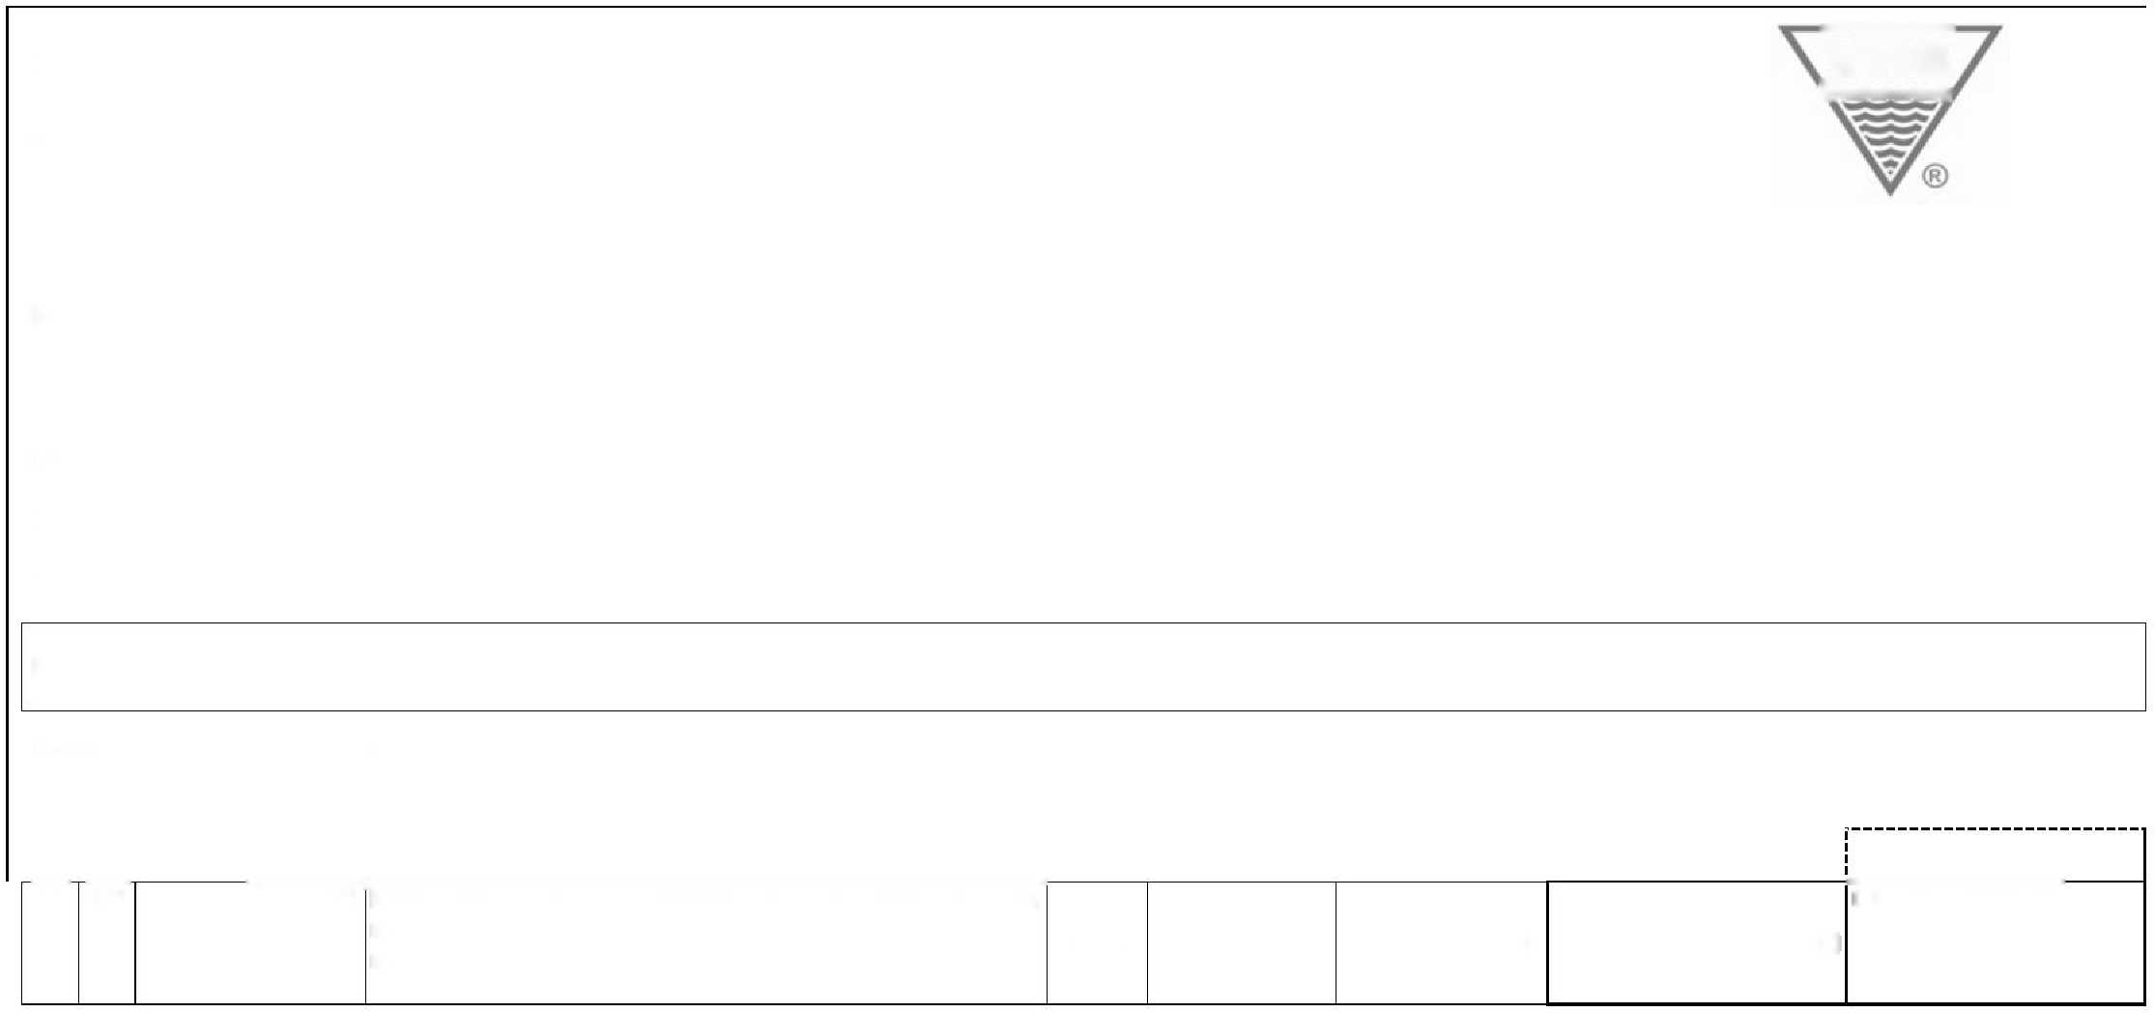
SOUPIS PRACÍ
VHS
Stavba:
02022542 - Duchcovský p., ř. km 0,850-1,040 - KP Družby Objekt: (002) - 201 - Vedlejší a ostatní náklady
Soupis:
ZBV 1-2 méněpráce
Místo:
Zadavatel:
Zhotovitel:
PČ Typ Kód Popis
Náklady soupisu celkem
Objekt (002) - 201 - Vedlejší a ostatní náklady
11 SP 09100301 Mostní provizorium MS s modulem polí 3,0m, rozpetí cca 18m,
svetelný semafor+ panely pod mostní provizorium (pred a za staveništní jámu) - montáž, demontáž, pronájem, doprava
Datum: 06.08.2024
Projektant:
Zpracovatel:
MJ Množství J.cena [CZK] Cena celkem [CZK] Cenová soustava
-332 000,00
-332 000,00
CS ÚRS 2022 02 Mesíc -1,00 332 000,00 -332 000,00
Pozn.:
CS ÚRS 2022 02 Dle SOD
SOUPIS PRACÍ
VHS
Stavba:
02022542 - Duchcovský p., ř. km 0,850-1,040 - KP Družby Objekt:  02022542 - Duchcovský p., ř. km 0,850-1,040 - KP Družby Soupis:  ZBV 1-1 vícepráce  Místo: Zadavatel:  Zhotovitel: |  |  | Cf®
 |  |  | Datum:  Projektant:  Zpracovatel: |  | 06.08.2024
PČ Typ Kód | Popis | MJ | Množství | J.cena [CZK] | Cena celkem [CZK] | Cenová soustava
Náklady soupisu celkem |  |  |  |  | 246 233,44
Objekt | (001) - 200 - Duchcovský potok - krytý profil |  |  |  | 246 233,44
Oddíl | Prefa šachta |  |  |  | 121 400,00
1 SP | Šachta ŽB prefa 2.1x2.1x2.5m atyp | ks | 1,000 | 90 750,00 | 90 750,00 | Fa +10%
2 SP 382122121 Montáž dílců prefa ze ŽB výšky do 3m dl. do 3m |  | kpl | 1,000 | 13 600,00 | 13 600,00 | CS ÚRS 2024 02
3 SP | Doprava šachty | kpl | 1,000 | 17 050,00 | 17 050,00 | Fa + 10%
D | Zadní šachta KB bloky |  |  |  | 124 833,44
D1 | Zemní práce |  |  |  | 33 653,58
6 K 115101201R | Čerpání vody po dobu provádění prací vč. pohotovosti záložní čerpací soupravy | kpl | 0,125 | 168 096,00 | 21 012,00 CS ÚRS 2022 02
13 K 131351102 | Hloubení jam nezapažených v hornině třídy těžitelnosti II skupiny 4 objem do 50 m3 strojně | m3 | 22,453 | 309,00 | 6 937,98 CS ÚRS 2022 02
VV | "Předpoklad sesuvů při bourání stávající šachty"
VV | ((3,3+0,5*2)*2+1,5+2,0)*0,5*(2,5+0,2+0,1)-  (2,1*0,5*(2,5+0,2+0,1)) |  | 14,000
VV | "Prohloubení výkopu pro novou šachtu"
VV | 3,3*((1,5+2,0)/2)*0,7 |  | 4,043
VV | "Odkop zásypu ŽB prefa šachty pro osazení vstupního
VV S131351102 | Součet |  | 22,453
17 K 139001101 | Příplatek za ztížení vykopávky v blízkosti podzemního vedení | m3 | 4,410 | 370,80 | 1 635,23 CS ÚRS 2022 02
VV | "Odkop zásypu ŽB prefa šachty pro osazení vstupního
VV | 2,1*2,1*1,0 |  | 4,410
24 K 162751133R |  | m3 | 2,354 | 483,28 | 1 137,64 CS ÚRS 2022 02
VV | S131351102-S174151101 |  | 2,354
26 K 167151102 | Nakládání výkopku z hornin t řídy těžitelnost i I I skupiny 4 | m3 | 2,354 | 42,02 | 98,92 CS ÚRS 2022 02
27 K 174151101 | Zásyp jam, šachet rýh nebo kolem objektů sypaninou se zhutněním | m3 | 20,098 | 140,90 | 2 831,81 CS ÚRS 2022 02
Online PSC | https://podminky.urs.cz/item/CS_URS_2024_02/174151101
VV | "Zásyp zeminou kolem šachty v důsledku sesuvů při bourání"
VV  VV | "Předpoklad"  ((3,3+0,5*2)*2+1,5+2,0)*0,5*(2,5+0,2+0,1)-  (2,1*0,5*(2,5+0,2+0,1)) |  | 14,000
VV | "Zásypy nad šachtou"
VV | ((3,3-1,6)+0,3*2)*((1,5+(1,5+0,25))/2)*0,75 |  | 2,803
 | "Zásyp vedlejší ŽB prefa šachty po osazení vstupního
VV | komínku"
VV | 2,1*2,1*1,0 |  | 4,410
VV | -(PI*((1,0+0,12*2)/2)*((1,0+0,12*2)/2)*(0,5+0,25+0,12)) |  | -1,051
VV | -(PI*(0,825/2)*(0,825/2)*0,12) |  | -0,064
VV S174151101 | Součet |  | 20,098
D2 | Zakládání |  |  |  | 9 701,25
201 K 279113154 | Základová zeď tl přes 250 do 300 mm z tvárnic ztraceného bednění včetně výplně z betonu tř. C 25/30 | m2 | 4,875 | 1 990,00 | 9 701,25 CS ÚRS 2024 02
Online PSC | https://podminky.urs.cz/item/CS_URS_2024_02/279113154
VV | (1,5+(1,5+0,25))*1,5 |  | 4,875
D3 | Svislé a kompletní konstrukce |  |  |  | 23 350,00
202 K 317121102 | Montáž prefabrikovaných překladů délky přes 1500 do 2200 mm | kus | 10,000 | 267,00 | 2 670,00 CS ÚRS 2024 02
Online PSC | https://podminky.urs.cz/item/CS_URS_2024_02/317121102
203 M PFB.4020008 | Překlad 140/140 mm vylehčený RZP 209/14/14 V | kus | 10,000 | 614,00 | 6 140,00 CS ÚRS 2024 02
 | Poznámka k položce:
P | 2090/140/140  Úprava zábradlí ocelového nerez výšky 1,1 m z trubek
204 K 348942132R.1 | Tr.40/2,0mm tř.1.4541 se svislou výplní z profilů Jäckel 15/15/1,5mm tř.1.4301 osově po 200mm pro osazení | kpl. | 1,000 | 10 000,00 | 10 000,00 CS ÚRS 2024 02
 | na jinou šachtu Poznámka k položce:
 | Technické specifikace a detaily provedení výrobku poskytuje výkres
P | č.D.1.5  Cena zahrnuje dílenskou výrobu prvku."
205 K 389381001 | Dobetonování prefabrikovaných konstrukcí | m3 | 0,500 | 9 080,00 | 4 540,00 CS ÚRS 2024 02

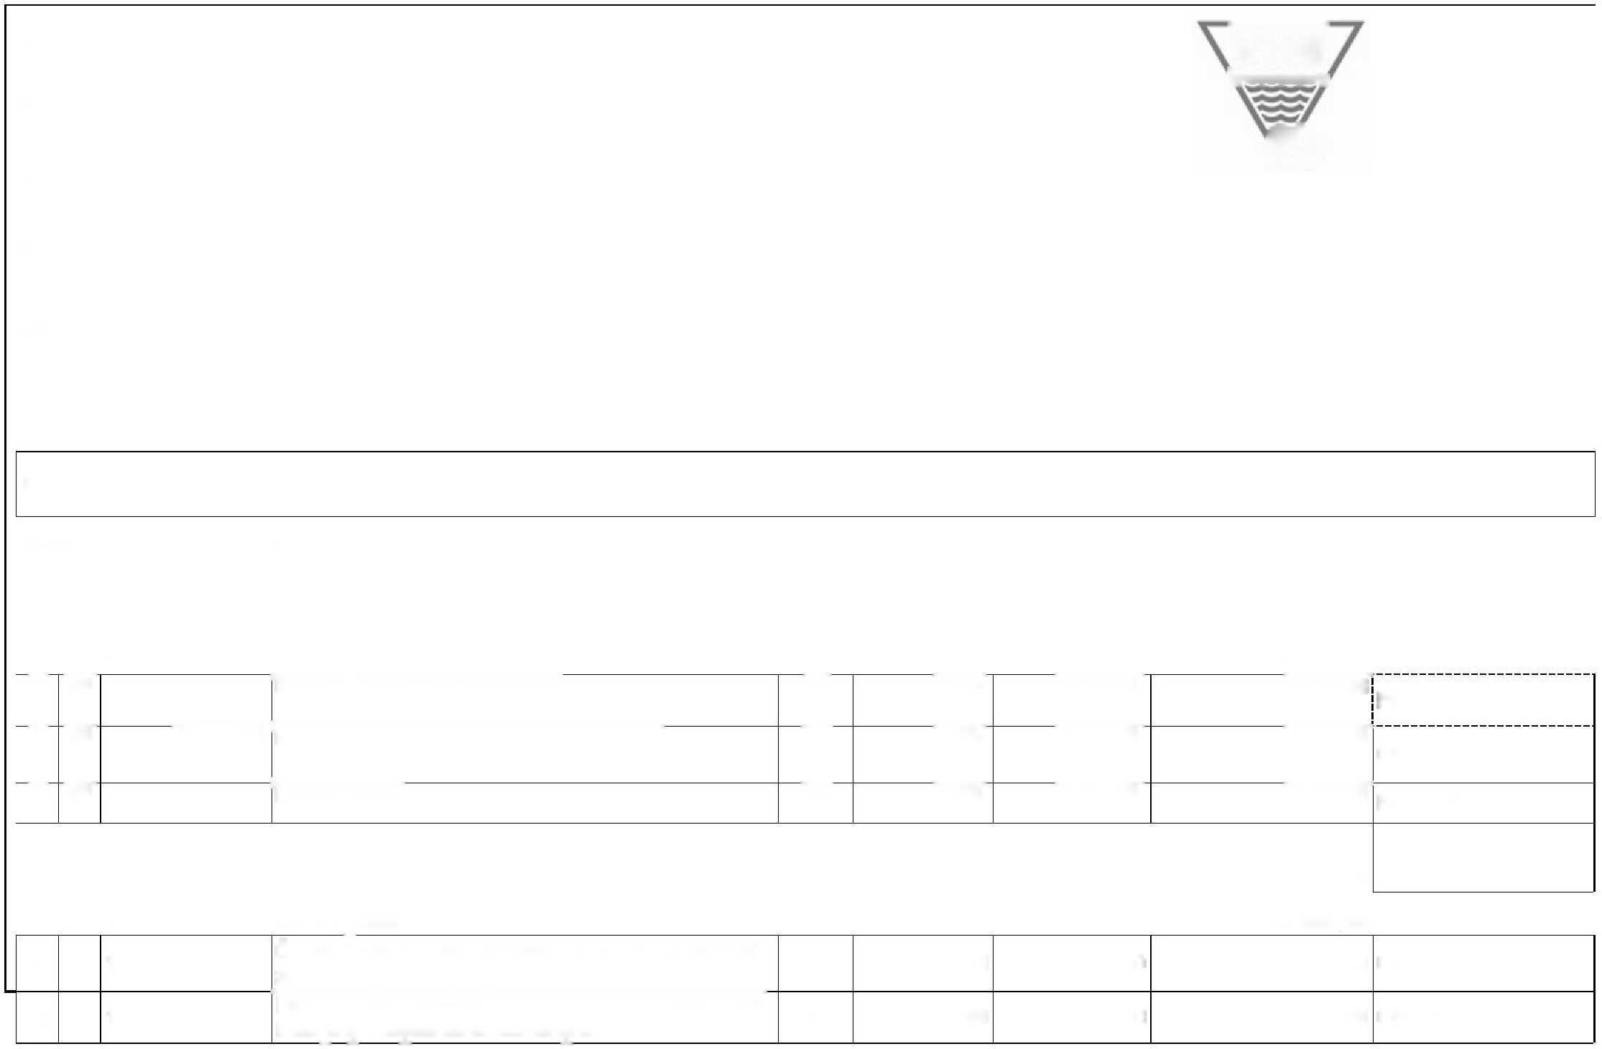


PČ Typ Kód | Popis | MJ | Množství | J.cena [CZK] | Cena celkem [CZK] Cenová soustava
Online PSC | https://podminky.urs.cz/item/CS_URS_2024_02/389381001
VV | ((3,3-1,6)+0,3)*0,14*(1,5+(1,5+0,25)) |  | 0,910
VV | -(2,09*0,14*0,14)*10 |  | -0,410
VV | Součet |  | 0,500
D4 | Vodorovné konstrukce |  |  |  | 13 070,41
206 K 411121232 | Montáž prefabrikovaných ŽB stropů ze stropních desek dl přes 900 do 1800 mm | kus | 4,000 | 261,00 | 1 044,00 CS ÚRS 2024 02
Online PSC | https://podminky.urs.cz/item/CS_URS_2024_02/411121232
VV | "Provizorní zakrytí ŽB prefa šachty"
VV | 4 |  | 4,000
207 M 59341218 | deska stropní plná PZD 1200x300x90mm | kus | 1,000 | 516,00 | 516,00 CS ÚRS 2024 02
VV | "Provizorní zakrytí ŽB prefa šachty"
VV | "Amortizace prvku 25%"
VV | 4*0,25 |  | 1,000
208 K 451541111 | Lože pod potrubí otevřený výkop ze štěrkodrtě | m3 | 0,488 | 1 380,00 | 673,44 CS ÚRS 2024 02
Online PSC | https://podminky.urs.cz/item/CS_URS_2024_02/451541111
VV | (3,3-1,6+0,3)*((1,5+(1,5+0,25))/2)*0,15 |  | 0,488
57 K 452112122 | Osazení betonových prstenců nebo rámů v do 200 mm | kus | 1,000 | 233,60 | 233,60 CS ÚRS 2022 02
58 M 59224188 | prstenec šachtový vyrovnávací betonový  625x120x120mm | kus | 1,000 | 632,83 | 632,83 CS ÚRS 2022 02
209 K 452321162 | Podkladní desky ze ŽB se zvýšenými nároky na prostředí tř. C 25/30 otevřený výkop | m3 | 0,488 | 4 830,00 | 2 357,04 CS ÚRS 2024 02
Online PSC | https://podminky.urs.cz/item/CS_URS_2024_02/452321162
VV | (3,3-1,6+0,3)*((1,5+(1,5+0,25))/2)*0,15 |  | 0,488
210 K 452351111 | Bednění podkladních desek nebo sedlového lože pod potrubí, stoky a drobné objekty otevřený výkop zřízení | m2 | 1,368 | 629,00 | 860,47 CS ÚRS 2024 02
Online PSC | https://podminky.urs.cz/item/CS_URS_2024_02/452351111
VV | "Podkladní deska"
VV | ((3,3-1,6+0,3)*2+(1,5+(1,5+0,25)))*0,15 |  | 1,088
VV | "Spádový beton"
VV | 1,4*0,05+1,4*0,15 |  | 0,280
VV | Součet  Bednění podkladních desek nebo sedlového lože pod |  | 1,368
211 K 452351112 | potrubí, stoky a drobné objekty otevřený výkop odstranění | m2 | 1,368 | 134,00 | 183,31 CS ÚRS 2024 02
Online PSC | https://podminky.urs.cz/item/CS_URS_2024_02/452351112
212 K 452368113 | Výztuž podkladních desek nebo bloků nebo pražců otevřený výkop z betonářské oceli 10 505 | t | 0,079 | 42 200,00 | 3 333,80 CS ÚRS 2024 02
Online PSC | https://podminky.urs.cz/item/CS_URS_2024_02/452368113
VV | "Svislá výztuž tvárnic ztraceného bednění"
VV | (1,5+0,3)*(7+6)*1,58/1000 |  | 0,037
VV | "Vodorovná výztuž tvárnic ztraceného bednění"
VV | ((1,5-0,05*2)+((1,5+0,25)-0,05*2))*6*1,58/1000 |  | 0,029
VV M452368113 | Mezisoučet |  | 0,066
VV | "Přesahy + prořez 20%"
VV | M452368113*0,2 |  | 0,013
VV | Součet |  | 0,079
213 K 452368211 | Výztuž podkladních desek nebo bloků nebo pražců otevřený výkop ze svařovaných sítí Kari | t | 0,052 | 37 500,00 | 1 950,00 CS ÚRS 2024 02
Online PSC | https://podminky.urs.cz/item/CS_URS_2024_02/452368211
VV | "Základová deska"
VV | ((3,3-1,6+0,3)*((1,5+(1,5+0,25))/2))*((47,4/1000)/(2,0*3,0)) |  | 0,026
VV | "Spádový beton"
VV | ((3,3-1,6-0,3)*((1,5+(1,5+0,25))/2))*((47,4/1000)/(2,0*3,0)) |  | 0,018
VV M452368211 | Mezisoučet |  | 0,044
VV | "Přesahy + prořez 20%"
VV | M452368211*0,2 |  | 0,009
VV | Součet |  | 0,052
214 K 457311117 | Vyrovnávací nebo spádový beton C 25/30 včetně úpravy povrchu | m3 | 0,228 | 5 640,00 | 1 285,92 CS ÚRS 2024 02
Online PSC | https://podminky.urs.cz/item/CS_URS_2024_02/457311117
VV | ((3,3-1,6-0,3)*((1,5+(1,5+0,25))/2))*((0,05+0,15)/2) |  | 0,228
D6 | Úpravy povrchů, podlahy a osazování výplní |  |  |  | 2 064,48
215 K 631311224 | Mazanina tl přes 80 do 120 mm z betonu prostého se zvýšenými nároky na prostředí tř. C 25/30 | m3 | 0,374 | 5 520,00 | 2 064,48 CS ÚRS 2024 02
Online PSC | https://podminky.urs.cz/item/CS_URS_2024_02/631311224
VV | "Přebetonování překladů"
VV | ((3,3-1,6)+0,3*2)*((1,5+(1,5+0,25))/2)*0,1 |  | 0,374
D8 | Trubní vedení |  |  |  | 18 035,30
76 K 871395211 | Kanalizační potrubí z tvrdého PVC jednovrstvé tuhost třídy SN4 DN 400 | m | 5,000 | 117,42 | 587,10 CS ÚRS 2022 02
VV | "vtokový objekt - převedení vody během stavby" 5,0 |  | 5,000
VV | Součet |  | 5,000
84 K 894411311 | Osazení betonových nebo železobetonových dílců pro šachty skruží rovných | kus | 2,000 | 1 730,40 | 3 460,80 CS ÚRS 2022 02
85 M 59224160 | skruž kanalizační s ocelovými stupadly 100x25x12cm | kus | 1,000 | 3 510,24 | 3 510,24 CS ÚRS 2022 02
86 M 59224161 | skruž kanalizační s ocelovými stupadly 100x50x12cm | kus | 1,000 | 4 573,20 | 4 573,20 CS ÚRS 2022 02
91 K 894414211 | Osazení betonových nebo železobetonových dílců pro šachty desek zákrytových  deska betonová zákrytová šachty DN 1000 kanalizační | kus | 1,000 | 753,96 | 753,96 CS ÚRS 2022 02
216 M 59224560 | 200/62,5x12cm třída zatížení B125, integrované těsnění | kus | 1,000 | 5 150,00 | 5 150,00 CS ÚRS 2024 02
D9 | Ostatní konstrukce a práce, bourání |  |  |  | 17 720,78
106 K 953171031 | Osazování stupadel z betonářské oceli nebo litinových nádrže | kus | 2,000 | 74,16 | 148,32 CS ÚRS 2022 02
107 M 55243802 | stupadlo ocelové s PE povlakem forma C - P152mm | kus | 2,000 | 143,38 | 286,76 CS ÚRS 2022 02







PČ Typ Kód | Popis | MJ | Množství | J.cena [CZK] | Cena celkem [CZK] Cenová soustava
217 K 953961113 | Kotva chemickým tmelem M 12 hl 110 mm do betonu, ŽB nebo kamene s vyvrtáním otvoru | kus | 6,000 | 68,20 | 409,20 CS ÚRS 2024 02
Online PSC | https://podminky.urs.cz/item/CS_URS_2024_02/953961113
VV | "Kotvení držáků česlí"
VV | 2*3 |  | 6,000
218 M 54879443 | šroub kotevní nerezový pro chemickou kotvu M12x160mm | kus | 6,000 | 178,00 | 1 068,00 CS ÚRS 2024 02
219 K 961021311 | Bourání základů ze zdiva kamenného | m3 | 1,404 | 1 180,00 | 1 656,72 CS ÚRS 2024 02
Online PSC | https://podminky.urs.cz/item/CS_URS_2024_02/961021311
VV | ((1,3+(3,3-0,3*2-1,4))*2)*0,9*0,3 |  | 1,404
220 K 961031411 | Bourání základů cihelných na MC | m3 | 2,640 | 1 290,00 | 3 405,60 CS ÚRS 2024 02
Online PSC | https://podminky.urs.cz/item/CS_URS_2024_02/961031411
VV | ((1,3+(3,3-0,3*2))*2)*(2,0-0,9)*0,3 |  | 2,640
221 K 961055111 | Bourání základů ze ŽB | m3 | 0,221 | 7 080,00 | 1 564,68 CS ÚRS 2024 02
Online PSC | https://podminky.urs.cz/item/CS_URS_2024_02/961055111
VV | 1,3*(3,3-1,6)*0,1 |  | 0,221
222 K 963015121 | Demontáž prefabrikovaných krycích desek kanálů, šachet nebo žump do hmotnosti 0,09 t | kus | 4,000 | 464,00 | 1 856,00 CS ÚRS 2024 02
Online PSC | https://podminky.urs.cz/item/CS_URS_2024_02/963015121
VV | "Provizorní zakrytí ŽB prefa šachty"
VV | 4 |  | 4,000
223 K 963023612 | Vybourání schodišťových stupňů ze zdi kamenné oboustranně | m | 9,100 | 805,00 | 7 325,50 CS ÚRS 2024 02
Online PSC | https://podminky.urs.cz/item/CS_URS_2024_02/963023612
VV | 1,3*7 |  | 9,100
D 997 | Přesun sutě |  |  |  | 3 989,55
129 K 997006002 | Strojové třídění stavebního odpadu | t | 8,792 | 12,36 | 108,67 CS ÚRS 2022 02
Online PSC | https://podminky.urs.cz/item/CS_URS_2024_02/997006002  Vodorovná doprava suti (armovaný beton) na skládku s
131 K 997006512AB | naložením na dopravní prostředek vč. uložení (poplatku) dle platné legislativy  Vodorovná doprava suti (cihelné) na skládku s | t | 0,530 | 423,95 | 224,69 CS ÚRS 2022 02
133 K 997006512C | naložením na dopravní prostředek vč. uložení (poplatku) dle platné legislativy  Vodorovná doprava suti (zeminy) na skládku s | t | 4,752 | 547,55 | 2 601,96 CS ÚRS 2022 02
136 K 997006512Z | naložením na dopravní prostředek vč. uložení (poplatku) dle platné legislativy | t | 3,510 | 300,35 | 1 054,23 CS ÚRS 2022 02
D 998 | Přesun hmot |  |  |  | 3 248,09
137 K 998271301 | Přesun hmot pro kanalizace hloubené monolitické z betonu otevřený výkop  Příplatek k přesunu hmot pro kanalizace hloubené | t | 11,831 | 256,00 | 3 028,74 CS ÚRS 2022 02
138 K 998271325 | monolitické z betonu za zvětšený přesun přes 500 do 1000 m | t | 11,831 | 18,54 | 219,35 CS ÚRS 2022 02
VV | Součet |  | 0,538

Pozn.: CS ÚRS 2022 02 Dle SOD


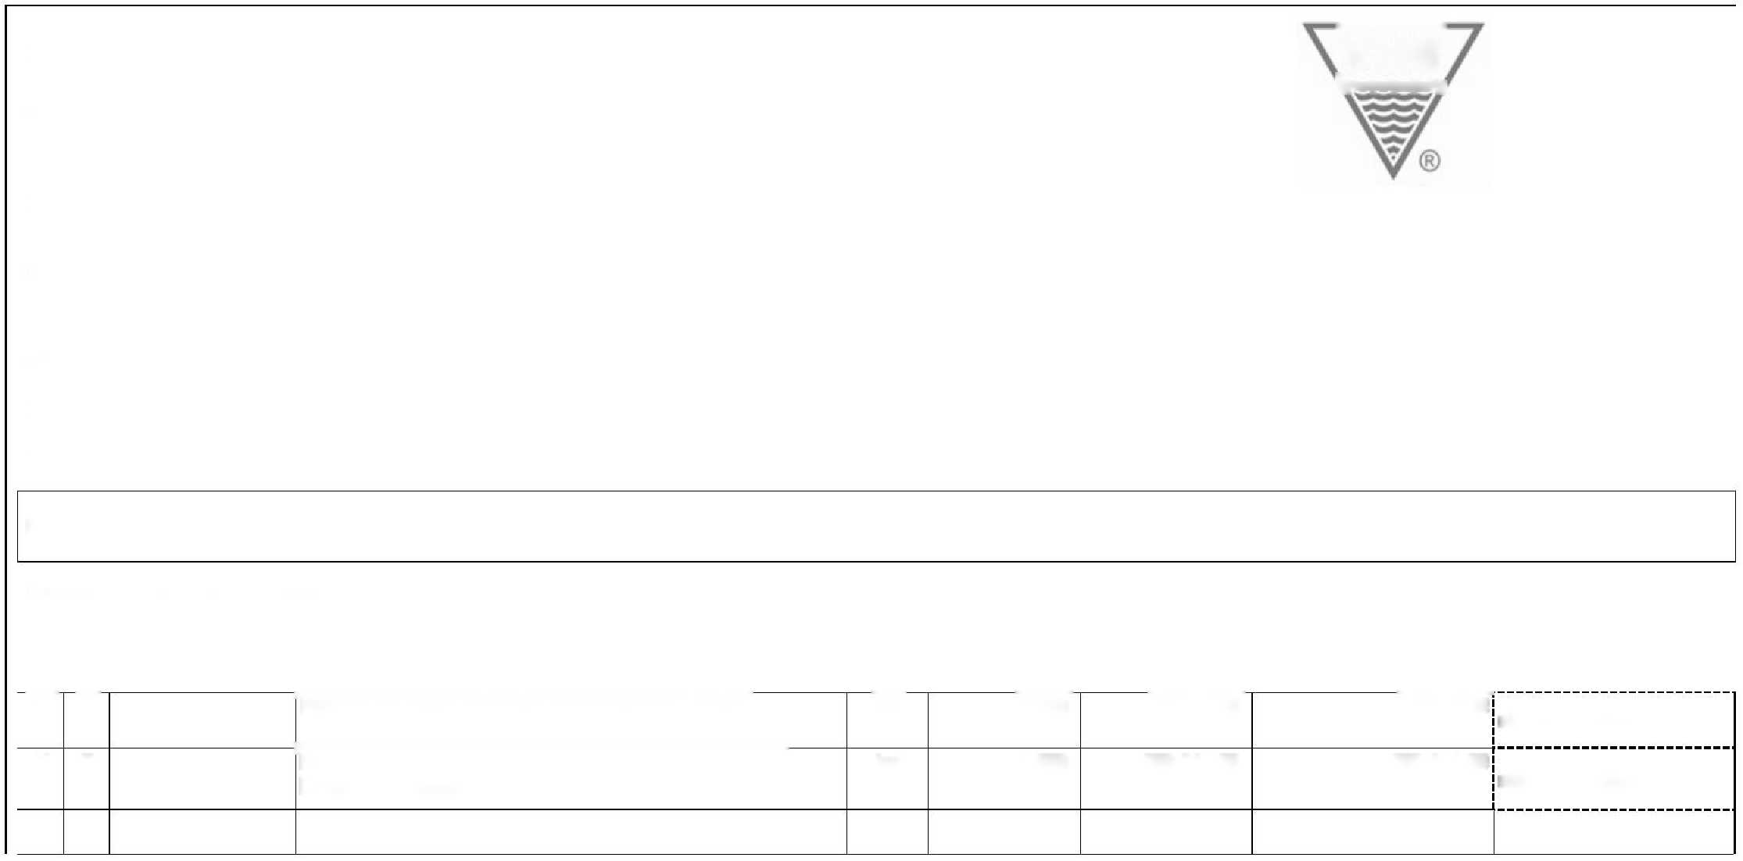
SOUPIS PRACÍ
Stavba:
02022542 - Duchcovský p., ř. km 0,850-1,040 - KP Družby Objekt:
(002) - 201 - Vedlejší a ostatní náklady
Soupis:
ZBV 1-1 vícepráce
Místo:
Zadavatel:
Zhotovitel:
PČ Typ Kód Popis
Náklady soupisu celkem
^{Objekt} (001) - 200 - Duchcovský potok - krytý
profil
X1 O Poplatky za zábor veřejného prostranství ul. Družby
X O Poplatky za zábor veřejného prostranství ukřižovatka ul.
Družby ul. Teplická
VHS
Datum: 06.08.2024
Projektant:
Zpracovatel:
MJ Množství J.cena [CZK] Cena celkem [CZK] Cenová soustava
275 281,00
275 281,00
kpl 1,000 71 670,00 71 670,00 _{dle fa a vyčíslení}
kpl 1,000 203 611,00 203 611,00
dle fa a vyčíslení

